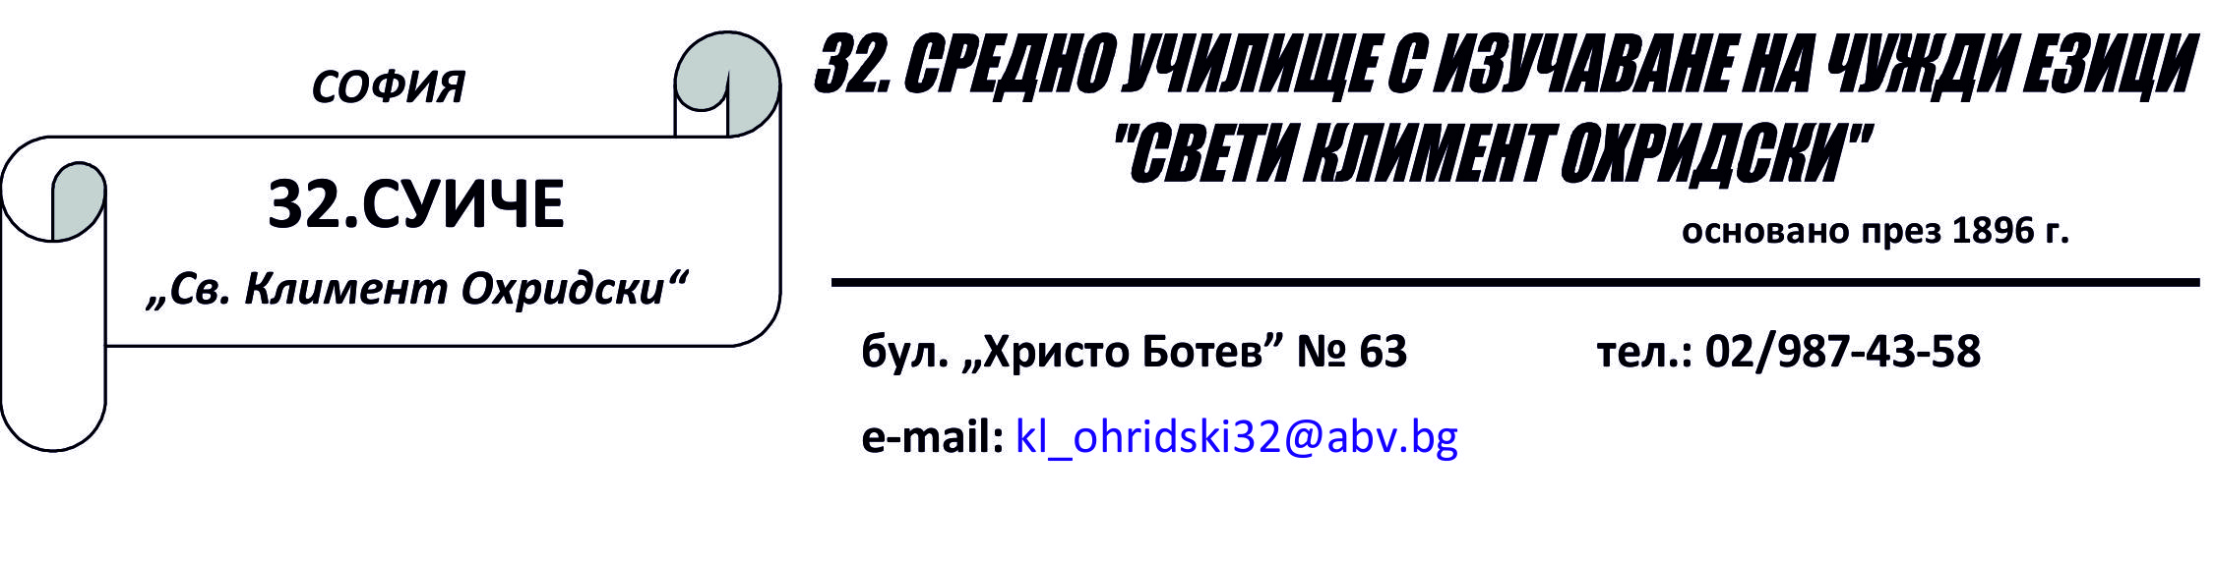

Изх. № ………………./…………….

ДО
Г-Н /Г-ЖА/ …………………...........

ГОСПОДИН / ГОСПОЖО/ ………………………………………………..,

Уведомявам Ви, че синът Ви /дъщеря Ви/ ………………………………………………………………… – ученик /ученичка/ в ………… клас за уч. ………., за периода от ………………………………………. до ………………………. има допуснати …………………….. извинени и ........................ неизвинени отсъствия и допуснати …………… дисциплинарни забележки
Моля да се явите за разговор на …………………., в ………………….. ч. в ………… кабинет за обсъждане на възможностите за превенция на евентуални следващи нарушения.

Очакваме Вашето ангажирано участие в разрешаването на възникналите проблеми.

КЛАСЕН РЪКОВОДИТЕЛ : …………………………………….
/име и фамилия, подпис/

